Návod na zapsání volitelných předmětů pro následující akademický rok

1. Vstup do sekce Registrace
Do sekce registrace se dostanete následovně:
Portál studenta -> Reg./Zápisy (ikonka stop)
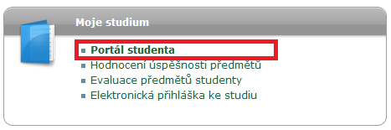 |  | 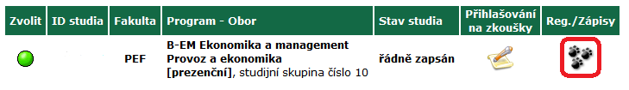

2. Zobrazení studijních plánů
Klikněte na tlačítka Zobrazit studijní plán. Nejprve pro Zimní semestr 2018/2019, poté tu samou akci proveďte pro Letní semestr 2018/2019.

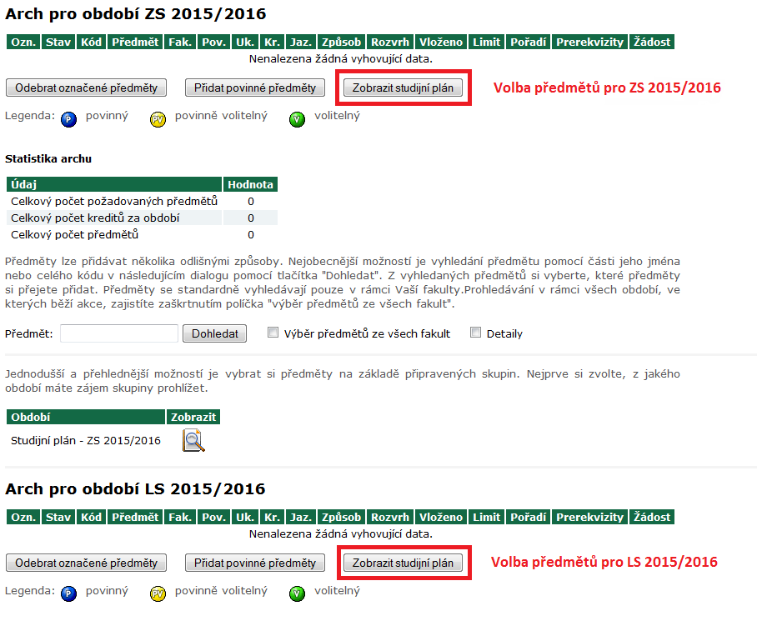

3. Volba volitelných předmětů
Po kliknutí na tlačítko Zobrazit studijní plán se vám zobrazí seznam předmětů, ze kterých si můžete volit. Poté si zvolte patřičný počet předmětů podle vašeho studijního plánu a následně svoji volbu potvrďte kliknutím na tlačítko Přidat označené předměty.
Na ilustračním obrázku je vidět příklad, kdy si studenti volí ze dvou různých skupin jeden předmět (jazyk + další předmět).
Tuto akci proveďte jak pro zimní tak i letní semestr!

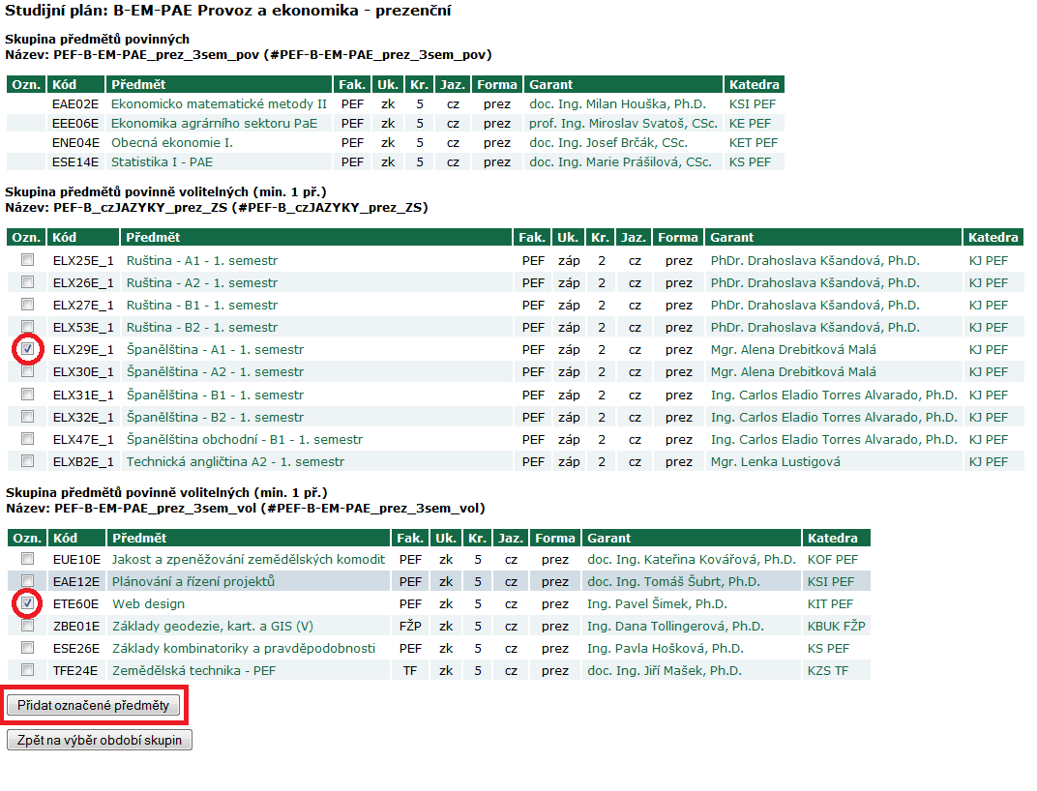
4. Kontrola
Nakonec si zkontrolujte, zda jste si zvolili předměty, které jste chtěli, a zda je vaše volba v souladu s vaším studijním plánem. Na ilustračním obrázku je příklad, kdy si studenti mají podle studijního plánu do obou semestru zvolit jeden jazyk a jeden další volitelný předmět.
